João Paulo Amaral – Banco de Dado

EX01- listar todos os produtos com a respectiva descrição do produto

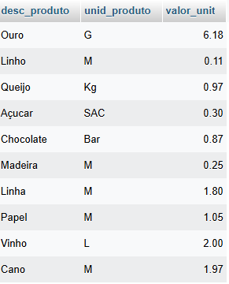

EX02- Listar da tabela cliente o CNPJ, NOME DO CLIENTE e o SEU ENDEREÇO.

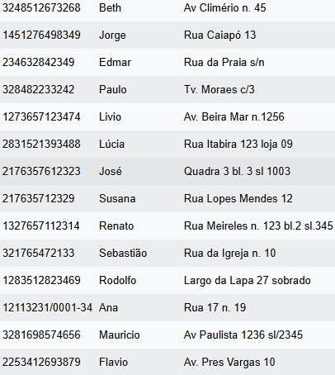

EX03- listar todo conteúdo de vendedor.

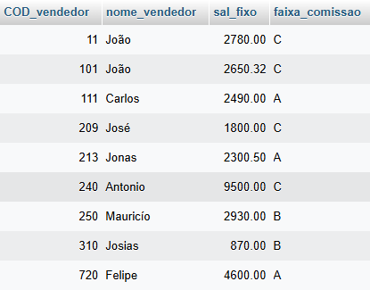

EX04- O SQL permite que se apresente a saída com um cabeçalho ao nosso gosto.

.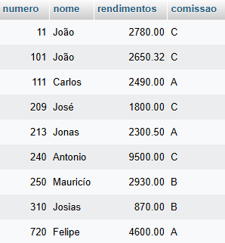

EX05 – Traga o nome do vendedor como vendedor e o salário fixo multiplicado por 2 e o cabeçalho como salario

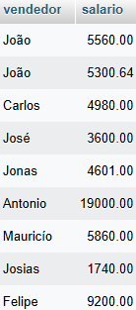

EX06 – lista o numero do pedido o código do pedido e a quantidade dos itens do produto =35 da tabela do pedido

